

intcard-logo-cn

机关大院出入口系统设计方案

仪创科技

中国 北京

2018年5月

**目录**

第1章： 机关大院人员出入口管理系统 3

1.1 建设目标 3

1.2 系统概述 3

第2章： 人员出入口管理集成平台 4

2.1 平台数据中心 4

2.2 集成平台功能 5

第3章： 发卡中心 6

3.1 发卡中心需求 6

3.2 智能卡性能指标 7

3.3 密钥系统 7

3.4 系统功能 8

3.5 发卡中心硬件设计 9

*3.5.1 加密机 9*

*3.5.2 发卡器 9*

*3.5.3 二代证阅读器 9*

*3.5.4 证卡打印机 10*

第4章： 访客管理系统 10

4.1 访客管理功能要求 11

4.2 访客机指标要求 11

4.3 自助访客机要求 12

第5章： 大院人脸识别通道系统 12

5.1 系统功能要求 13

*5.1.1 员工通行 13*

*5.1.2 访客通行 13*

*5.1.3 安全防范功能 13*

*5.1.4 安全保护功能 13*

*5.1.5 与门禁、访客联动 13*

5.2 系统设备性能指标 14

*5.2.1 动态人脸识别技术要求 14*

*5.2.2 速通门技术要求 15*

第6章： 楼门哨位身份查验系统 17

6.1 系统功能要求 17

*6.1.1 员工进楼查验 17*

*6.1.2 访客进楼查验 18*

*6.1.3 VIP进入查验 18*

*6.1.4 ★重点关注人员专项功能 18*

*6.1.5 出入情况查询 18*

*6.1.6 报表统计 18*

6.2 室内验证机指标要求 19

第7章： 门禁管理系统 19

7.1 门禁系统功能要求 19

7.2 门禁系统主要设备要求 22

*7.2.1 门禁读卡器 22*

*7.2.2 双门IP网络门禁控制器 23*

第8章： 主要用户 24

来访外宾、团队，有车、无车

没有二代证访客、外宾领取访客卡（押证件吗）

**机关大院人员出入口管理系统**

* 1. **建设目标**

1. 机关警卫的示范

本设计充分继承目前中央党政军机关以及各部委办局机关办公区的成功运营经验，吸取国内外一流安保理念，采用国际最新的车牌自动识别、生物识别等车辆出入管理最新技术。努力把*行政办公区打造成机关警卫高新技术应用的示范。

1. 智慧空间生态运营系统

按照**行政办公区当前及将来的实际运营管理需求，构建一个具有高安全、高可靠性的机关业务保障运营系统。

* 1. **系统概述**

为了切实保障**办公场所人员日常办公的正常进行以及人身和财产的安全，防止外来人员随意进入内部办公区域，需要在北门、南门、东门等处配置人员机关大院刷脸通道出入管理系统，1#、2#、3#办公楼配置人员刷脸验证电子哨位系统，西1#、西2#、西3#、西4#楼门口配置刷卡门禁系统，达到对人员出入多级控制和人员集中管理的目的。

*办公区的人员出入管理子系统用于**办公区内部办公人员的验证管理和来访人员的登记和验证管理。

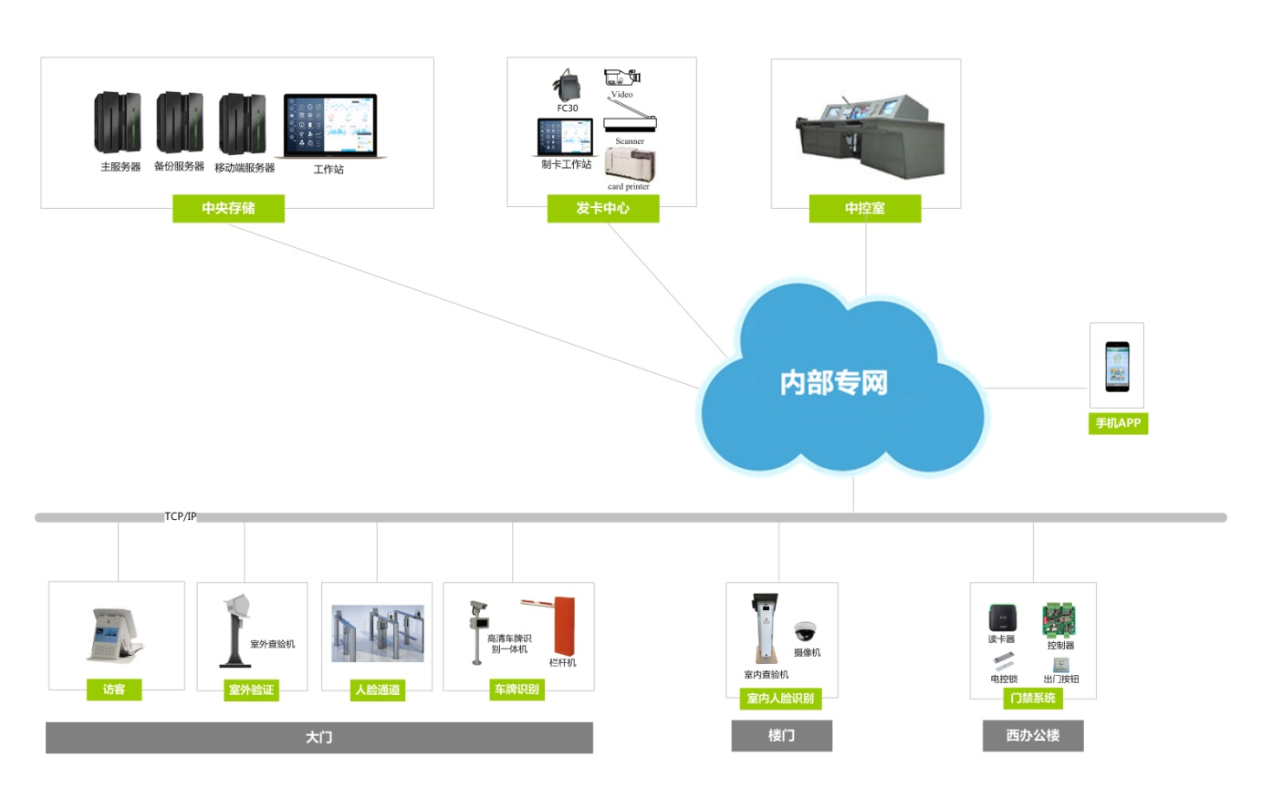

**人员出入口管理集成平台**

人员出入管理系统应有人员出入管理集成平台，整合门禁人员信息、访客、哨位验证，建立“一站式”双向服务。该集成平台对门禁、访客、哨位验证子系统在管理上、数据存储和使用等方面形成集中管理与调度，使一个个信息孤岛得到有效地整合。

* 1. **平台数据中心**

平台数据中心由系统服务器和人员出入管理集成平台软件组成。

系统服务器主机设在中心机房，负责平台数据中心的数据存储、更新、备份、维护。

系统服务器配备网络操作系统Windows 2012 Server，大型关系型数据库SQL Server 2014 Standard。

系统服务器应具备联机事务处理的实时、高效性，整个系统的高可靠性、 高安全性。

模块化结构，易于扩充和升级；支持国际流行的标准网络协议，提供所需的网络接口。

下述参数均为服务器最低要求：

技术参数：

CPU型号 Xeon E5-2620

CPU频率 2GHz

标配CPU数量 1颗

扩展槽 2×PCI-E 3.0

内存类型 ECC DDR3

内存容量 16GB

内存插槽数量 24

硬盘容量 1TB

热插拔盘位 支持热插拔

RAID模式 RAID 0，1，10，5

最大内存容量 768GB

硬盘接口类型 SATA/SAS

最大硬盘容量 9TB

网络 双千兆网卡

显示系统 集成显示芯片，16MB DDR3显存

接口类型 前置：2×USB接口

后置：2×USB接口，1×标准VGA接口，1个串口，2RJ45 GbE以太网络接口，1×RJ45千兆以太网接口

内置：1×USB接口

电源：双电源

电源电压 110-240V

工作温度 5ºC-35ºC

* 1. **集成平台功能**

**身份认证中心：** 统一的持卡人身份认证中心。身份信息包含卡、人脸。

1：组织部门代码：统一维护系统的组织结构，并可以按部门+操作员来分配部门访问权限。

2：人员信息管理：统一维护持卡人档案，一次发卡就可以在各子系统使用，挂失、补卡、换卡也都只需要一次操作。

3：卡类定义：根据人员出入系统服务对象的不同，进行卡种类定义，如管理员卡、员工卡、临时卡、访客卡等。

4：卡类权限：对不同种类的卡授予不同的功能权限。

5：操作员权限管理：统一的操作员管理，通过对操作员的权限授权允许进入各个子系统操作，并有详细操作日志。

**数据中心**：集中存储，共享数据库。

★**联动中心：**建立人员出入系统规范的接口，开放的通讯协议，方便第三方系统（人力资源、门禁、考勤、报警平台系统等）实现联动控制接口、数据交换接口。人员信息从门禁系统定制同步接口。

★**安全中心：**建立完备的信息安全体系。确保人员敏感信息系统安全、数据安全。防止非授权拷贝。

**发卡中心**

发卡中心负责一卡通证件的制作及发行。设备包括加密机、二代证读卡器、发卡中心软件、密钥管理软件、证卡打印机、PC工作站等。

园区通卡采用非接触式CPU卡片，并配备真皮卡套、吊带。

* 1. **发卡中心需求**

本子系统是一卡通系统的用户接待中心，是面向用户服务的综合接待窗口，负责接待和处理IC 卡用户的各种服务请求，负责公司持卡人的综合业务，分为个别和批量的业务，包括开户、授权、撤户、换卡、挂失/解挂、冻结/解冻、卡转账、查询、身份参数维护以及补助发放、现金充值等。

发卡中心管理系统在一卡通平台搭载下，可设置多个分发卡中心中心（本项目中，每个单独工作区内均可设置一个分发卡中心中心）。

功能特点

系统发卡时必须将用户的身份证号、流水号、姓名、卡片有效期、钱包信息等内容写入卡片。

系统可以实现卡片的发放、报损、挂失、解挂以及回收等日常卡片管理。同时系统支持批量发卡。

系统支持多种充值方式，如自动充值、团体充值，转账充值和现金充值等。

系统支持集体消户，也适用于个别的卡片销户操作。

系统支持其他特殊管理，如卡片的修卡管理等。

系统加密采用“一卡一密”方式对卡片进行加密设备，防止卡片复制；

门禁系统采用读取卡片内的流水号，不能采用卡片固有ID 号的方式。

* 1. **智能卡性能指标**

★　考虑到芯片及算法安全，选择国产支持SM1国密算法的CPU卡芯片，

卡片满足以下性能：

ISO/IEC14443 Type A国际标准射频接口协议；

64 字节全球唯一识别序列号，不可更改；

硬件加速引擎；

32 位真随机数发生器；

防冲突：防碰撞多卡片读写技术

技术参数：

工作频率： 13.56MHz；

通讯速率： 106Kbps；

读写距离： 0~5cm；

典型交易时间﹤250ms

数据区：128K bit存储单元

数据保持： > 10 年；

擦写次数： >10万次；

防静电保护： > 4000 v。

操作温度范围：无源、免维护、抗恶劣环境，-25℃---70℃

* 1. **密钥系统**

智能卡是安全防范系统的重要环节，其自身的安全性越来越受到高度重视。本项目设计采用先进的SM1国密算法非接触CPU卡技术及完善的密钥系统。

设计从卡的制造、个人化发卡到使用的各个环节中，持卡人的验证、卡与读卡器、卡读写终端的相互认证，均由密钥进行管理。在认证和交易过程中，采用随机数加密，密钥不会泄露到卡外部，可杜绝伪造卡、伪造终端、伪造交易。

密钥系统包含先进的安全密码算法技术、伪卡防范技术、设备认证技术。

**安全密码技术：**密钥系统对CPU卡发卡流程中（卡结构建立、密钥写入、个人化处理、授权管理）进行管理。发卡单位可自行生成、管理主密钥、应用子密钥等。确保密钥安全。

实现下列目标：

1．一卡一密

在密钥分散的过程中每张卡密钥的唯一性。

2．分散主密钥

主密钥由多人保管，即有多张主密钥卡

3. 分散应用密钥

在门禁，出入口管理，停车场，消费，考勤的应用中使用不同的应用密钥，即有多类应用密钥卡

**伪卡防范技术：** 由设备商提供的空白卡NM（New Media），在用户中不能直接使用，必须使用加密授权盒，密钥初始化软件，对NM进行授权，授权后的卡称为IM卡（Identification Media），授权后的IM卡只能被带有同样授权的SAM卡读卡器读写。

**设备认证技术：** 由设备商提供的门禁读卡器等卡片读写机具，不能直接投入使用，必须安装SAM卡（System Authorization module）后才能投入使用。SAM卡的制作通过采用加密授权盒、密钥初始化软件，用户自行制作。

* 1. **系统功能**

1：发卡中心的目的是负责员工卡的统一发放与挂失管理；

2：发卡中心的具体工作有两项：制证、发行；

3：发卡中心的人员信息可通过内部网络从HR人力资源管理软件导入或人工录入；

4：专业证卡设计软件进行底纹、logo、固定、变量等图文排版；

5：数据库管理功能强大；

6：采用数码相机采集人员肖像，方便直观，并可进行像片美化；

7：采用当代最新证卡制作及轻印刷技术及设备，能将彩色照片、文字等信息一次直接印在PVC、ABS基材卡片上,无需裁剪,粘贴,压制等复杂工序,即可制出一张生动耐用，高度防伪的员工卡；

8：办理新的员工卡的注册，完成卡内存储区的分区并写入有关个人信息。只有注册后的员工卡方可使用。另外补卡、挂失、注销等手续也在发卡中心办理。

9：一卡通系统密钥系统的生成及更新管理。

* 1. **发卡中心硬件设计**
     1. **加密机**

★**多协议：** 非接触CPU卡、非接触IC卡（ISO/IEC 14443 Type A、ISO/IEC 15693）

★PSAM卡座：符合 ISO/IEC 7816-1/2/3/4标准

技术指标：

感应频率 13.56MHZ

CPU ARM3

感应距离 5cm

工作状态 读/写

感应速度 2.5ms/Byte

* + 1. **发卡器**

读卡类型：CPU 卡、Mifare 1 卡； 读卡距离：4~10(cm)；

通讯接口：RS232

通讯速度：9600 bps

电源输入：DC5V

静态功耗：≤1W

工作温度：-20℃~60℃

工作湿度：10%~90%

* + 1. **二代证阅读器**

通用性强：采用标准计算机通讯接口,支持WINDOWS/LINUX/UNIX操作系统

开放性好：提供SDK供系统集成商进行二次开发。

操作简便：随机阅读软件自动设置通讯口和通讯参数，自动找卡和阅读

符合公安部《 GA450-2003 台式居民身份证阅读器通用技术设计》和《 1GA450-2003 台式居民身份证阅读器通用技术设计第 1 号修改单》标准以及 ISO14443 （ TypeB ）国际标准。

* + 1. **证卡打印机**

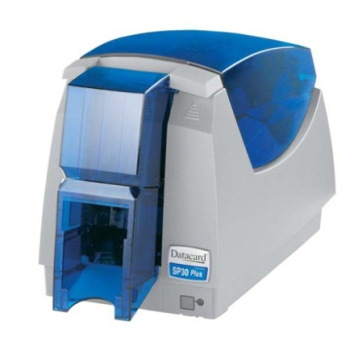

打印分辨率：300dpi(11.8dots/mm)

打印速度：每小时100张单面卡，50张双面卡

卡片厚度：0.25mm-1.0mm，进卡入口可调

卡片类型：支持PVC材料的接触式、非接触式卡片等

覆膜功能：覆膜，耐磨损

**访客管理系统**

在**办公区北门、西门接待台各设置2套访客机。

访客机集成动态人脸识别系统，自动将访客人像与证件照片进行人证合一比对，确认是否为本人。

二代证登记访客可凭二代证直接刷卡、或刷脸验证进入办公区，其它证件登记访客可凭人脸自动验证进入办公区。

访客机具备双屏显示功能，客显方便来访人确认信息录入是否正确，以及提示访客注意事项，突出系统的人性化。

网络通讯：访客机与系统服务器采用TCP/IP网络通讯方式。

建设本系统目标是：

1. 无纸化快速登记
2. 访客分类管理
3. 访问时间控制
4. 详尽化信息查询
5. 保证事件发生的可追索性
   1. **访客管理功能要求**
6. 访客身份登记

访客身份登记内容包括：

访客信息，包括访客姓名、性别、民族、出生日期、住址、工作单位、手机号等信息；

访客证件类型，二代身份证、驾驶证、军官证、港澳通行证、护照等；

访客信息存储在中心服务器。存储时间不得小于一年。

1. ★访客人证合一自动比对：访客机摄像头现场采集来访人员照片，采用动态人脸识别系统，自动将访客人像与证件照片进行人证合一比对，确认是否为本人。
2. 被访人信息查询及自动拨号：多种方式被访人快速查询，包括姓名、姓名简拼、部门、电话选择。软件支持被访人自动拨号，得到被访人确认后，授权访客身份证或打印访客条进入办公区。
3. 访客验证：访客在经过哨位时刷二代证或刷脸，哨位查验机上实时显示访客信息，用于哨兵辨别和验证。
4. ★重点关注人员专项功能：系统具备重点关注人员的黑名单、黄名单机制。黑名单人员，不允许登记，前台同时向保卫部报告。黄名单人员，允许登记，前台同时向保卫部或被访人报告。重点关注人员名单产生需业务部门申请、保卫部批准后，由管理员录入。需有操作日志。
5. 查询报表：分时段、日、周、月报表。访客来访数据统计，受访人、部门接待访客数据统计。
   1. **访客机指标要求**
6. 芯片读卡

★二代身份证：通过内嵌的专用身份证安全控制模块（SAM），读取身份证芯片信息；符合公安部《 GA450-2003 台式居民身份证阅读器通用技术要求》和《 1GA450-2003 台式居民身份证阅读器通用技术要求第 1 号修改单》标准以及 ISO14443 （ TypeB ）国际标准。

读卡距离： 0-5cm

1. ★人证合一人脸自动识别

具备动态人脸跟踪/捕捉/视频流转换，支持多人同时识别，单个相机识别宽度1.5m宽度，识别距离 大于1米，可识别角度 >45度。识别速度：＜1秒。

1. ★双面触摸显示屏

19寸+7寸

1. 发放访客卡

★兼容目前使用的门禁卡

1. 主机

工业控制机，CPU主频:：2.4GHz，内存4G，固态盘32G。

1. 鼠标、键盘

无线套装光电鼠标、键盘。

1. 设备接口

USB2.0、RJ45网络接口、RJ11电话

1. 电源 AC 100~240V 50-60Hz
2. 温度：-10º至50ºC的工作
3. 湿度：20％到95％（相对湿度下无凝结）
   1. **自助访客机要求**

一体化设计：单屏显示、人脸识别摄像机、二代证阅读器。外观和软件界面简洁、整齐、美观、大方。

★单面触摸显示屏 （19寸）

★人证合一自动识别：高清人脸跟踪、捕捉、转换，视频流，动态人脸识别。可识别角度：＞45度，识别速度：＜0.5秒。

读卡距离： 0-5cm

设备接口：USB2.0、RJ45网络接口。

**大院人脸识别通道系统**

办公区实行封闭式管理，北门、南门、东门安装6组速通门，刷卡+人脸1:1比对放行。速通门安装方案需根据大厅装修方案定制，满足大厅整体装修效果。

通道机集成动态人脸识别系统，将人像与证件照片进行1:1人证合一自动比对，确认是否为本人。

二代证登记访客可凭二代证直接刷卡1:1验证进入办公区，其它证件登记访客可凭领取的访客卡1:1验证进入办公区。

通道机旁配置门卫验证机，验证信息提供给哨位。

* 1. **系统功能要求**

速通门通道同时用于内部人员、访客。速通门通道具备门禁系统所有功能

* + 1. **员工通行**

员工进楼需验证放行，员工在速通门上刷员工卡，动态人脸识别系统将采集人脸与证件照片进行1:1人证合一自动比对，一致放行。

自动比对不一致时，发出相应的声、图报警警示进行人工复核，警卫根据验证机由卡号调出的该卡合法持卡人的图像资料，人工判断是否为本人。

通道门禁管理系统会自动与后台数据库连接查询，对己授权者，发送开门信号给道闸，对未被授权者不提供开门信号，从而实现对全部进入人员的有效控制与管理。

* + 1. **访客通行**

访客可凭二代证或访客卡（条），在速通门上读卡，动态人脸识别系统将采集人脸与证件照片进行1:1人证合一自动比对，一致放行。

验证机可实时调出访客在接待台录入的人像信息，供警卫确认。

* + 1. **安全防范功能**

通道沿进出长度方向能够提供更多数量的感应器，以有效防尾随、防跟随、防反方向非法进入等。

* + 1. **安全保护功能**

设备具备通行状态提示、断电处理、火警联动、紧急疏散、防夹伤等。

* + 1. **与门禁、访客联动**

全面兼容门禁系统、与访客系统实时联动。

* 1. **系统设备性能指标**
     1. **人脸识别闸机终端**

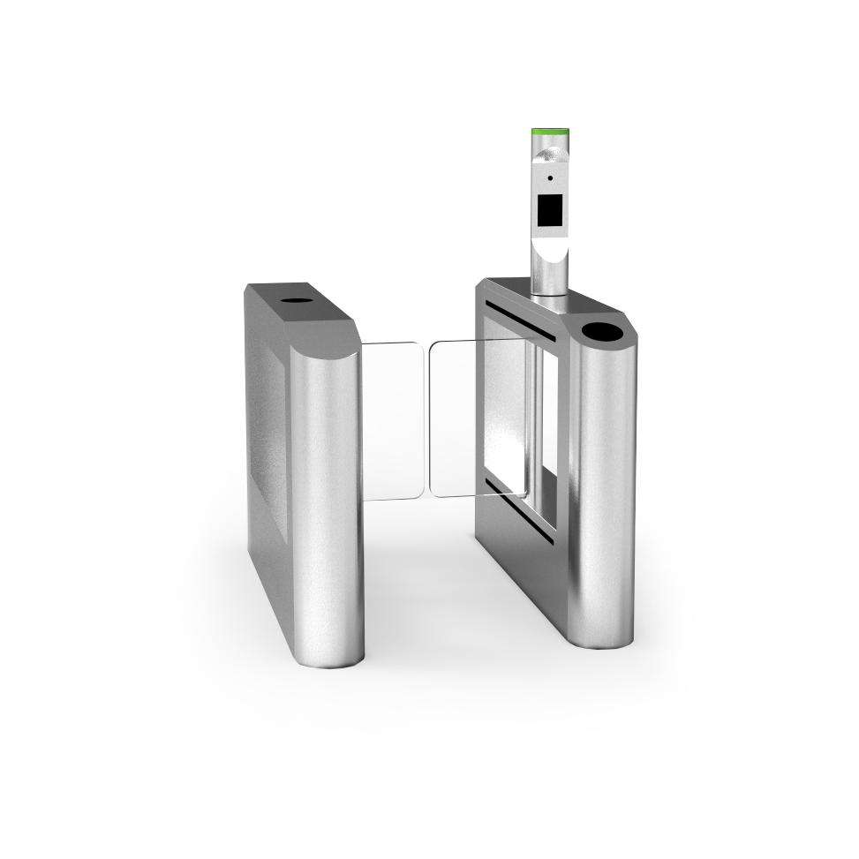

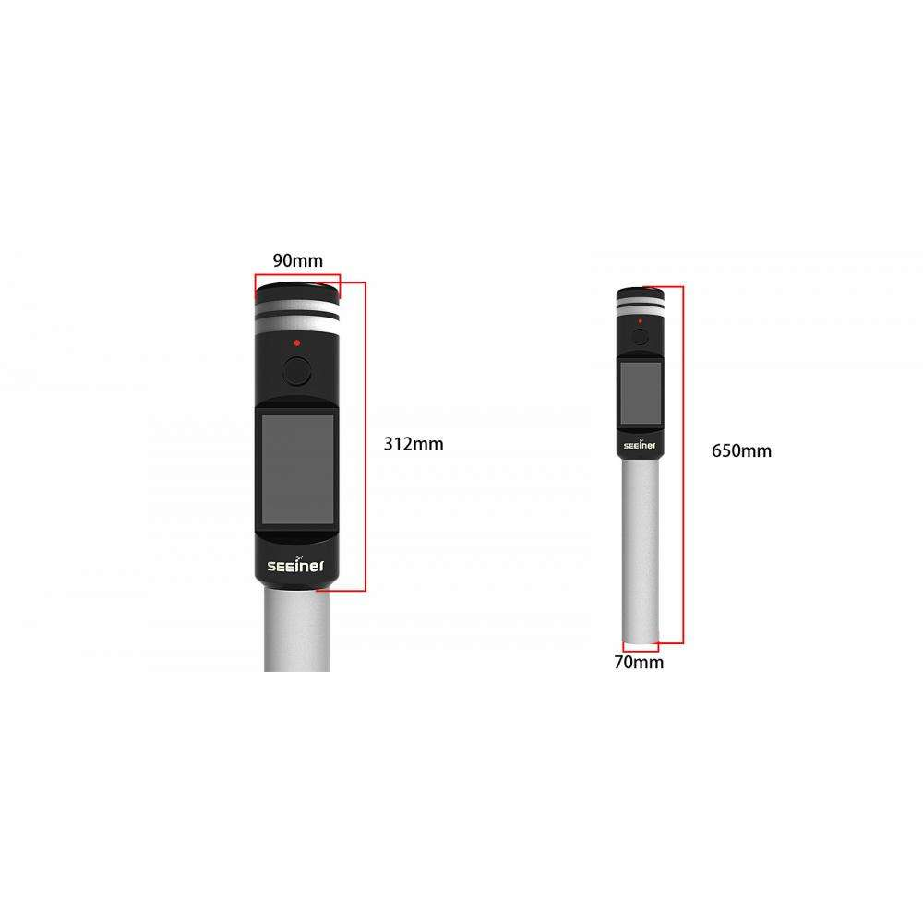

|  |  |
| --- | --- |
| **人脸识别** | |
| ★人脸检测 | 双目活体 |
| 摄像头 | RGB、IR camera；结构光投射器 |
| 识别算法 | 深度学习、神经网络 |
| 识别速度 | < 0.5秒 |
| 识别距离 | 0.25--0.7m |
| 可识别角度 | >45度， |
| 匹配方式 | 1:1；1：N |
| 人脸容量 | 10000 |
| 面部表情 | 无特别要求 |
| 遮挡 | 黑边框、高反光眼镜、围巾、帽子、口罩遮盖还原 |
| 场景光 | 自然光、灯光光照干扰还原 |

* + 1. **速通门技术要求**

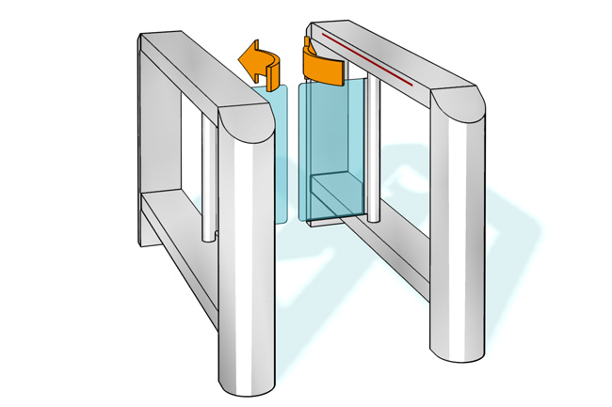

功能及特点：

可采用常开或常闭模式，只有在收到允许通过指示后才关闭或打开。采用内置直流无刷电机。

● 每组通道内设置灵敏的红外传感器，能够正确识别正常通行、尾随以及单人携带行李箱等情况。

● 如采用条形光幕传感器，不得少于4条（4个独立探测信号）；

● 如采用点式传感器，不得少于10点（10个独立探测信号）。

● 为保证行李箱安全通行，无论条形光幕或点式传感器，至少应形成乖直方向两层以上立体分布。

● 如有未经允许的非法者尾随进入或欲从相反方向进入，系统能立刻检测到该未经允许的进入企图并启动内置报警系统，及时关闭门扇，并具有安全防夹伤感应功能，门翼摆动过程中可手动停止保证安全。

● 闸机在双向都接到合法授权的刷卡开门信号后，可以无视刷卡先后实现无序通行。

● 闸机应在不增加额外硬件的情况下，可以支持不同控制模式切换，即在探测到有人尾随等情况下，门翼可以强行关闭以符合高保安模式；或门翼保持打开，不接触人体，但系统报警的高人身安全模式。

● 闸机应在进出两个方向的顶板上和侧面各安装一套指示灯，分别用来指示授权是否成功，以及通道是否可以使用。其中，红叉代表禁止，绿箭代表允许。

● 如接收到火警信号，在有电源供应状态下门扇可设置成自动打开，方便疏散。

● 断电情况下，门翼应能手动打开。

技术参数：

★卡类支持：非接触CPU卡（支持SM1国密算法）、ISO/IEC14443 Type A国际标准射频接口协议非接触式CPU卡

★卡类支持：二代身份证

★条码阅读：快速准确阅读一维、二维条码

读卡器工作：13.56MHZ

箱体材质：机身采用304不锈钢， 门翼材质与钢化玻璃（12MM）

尺寸规格：门体长度（标准型）：1600mm一2000mm

门体高度（标准型）：1000mm左右

门体（台面）宽度：130一200mm范围内

通道净宽度（标准型）：500一650m范围内可选

物流通道净宽度：900mm

双向通行，通行速度25-30人/分钟。

红外检测对数：5-11可选

门翼开或关速度：1秒(可调)

驱动电机：伺服电机

输入接口：干接点信号或脉宽＞100ms的12V脉冲信号（驱动电流＞10mA），支持485通讯

无故障次数：500万次以上

功 耗：待机 80 W

电 源： AC220±10% V,50HZ

* + 1. **室外身份查验机**

卡类支持： 兼容目前使用的门禁卡，非接触CPU卡（支持SM1国密算法）、ISO/IEC14443 Type A国际标准射频接口协议非接触式CPU卡

读卡器工作：13.56MHZ

读写距离：0－6cm、典型读写时间﹤250ms

触摸屏： 表面声波、电阻压力.单点触摸5000万次.分辨率：4096×4096

显 示 器： 17"防眩光高亮度液晶显示器。

主机： 工业控制机

机 柜： 金属柜体，外表面进口金属漆，防磁、 防静电。

电 源： 最大功耗280W，开机瞬间电流5A. 电压(AC220V)。

音 响： 采用双声道，立体声环绕功放系统，输 出功率2×40W。

风 扇： 工控正轴流风扇，无噪音，循环散热。

防护等级： IP68防护等级，雨水、尘雾及高低温等恶劣环境下胜任。

工作环境： 操作温度（-30度-50度），湿度(5%-95%)， 储存温度（-30-70度）。

网络接口： RJ45。

安装方式： 落地式

●

**楼门哨位身份查验系统**

在1#、2#、3#办公楼配置人员刷脸验证电子哨位系统，用于对进楼人员的验证。共设3套室内验证机。

验证机集成动态人脸识别系统，将人像与证件照片进行1：1和1：N人证合一自动比对，确认是否为本人。

验证机具备双屏显示功能，验证信息根据需要，不同内容，分别提供给哨位和来访人。

二代证登记访客可凭二代证直接刷卡1：1验证或刷脸1：N验证进入办公区，其它证件登记访客可刷脸1：N验证进入办公区。

网络通讯：验证机与系统服务器采用TCP/IP或WIFI网络通讯方式。

电子哨位身份验证系统要求实现以下目标：

**无漏洞：**准确地实时监控安全区人员的出入情况。避免不法人员乘哨兵不注意混入，将“漏网现象”坚决消除。

**预警：**采用动态人脸识别技术对可疑、重点监控人员进行预警，便于哨兵复核。

**详尽化信息：**所有人员的出入情况实时存储，全面详尽，方便查询。

* 1. **系统功能要求**
     1. **员工进楼查验**

员工进楼需验证放行，员工在验证机上刷员工卡，动态人脸识别系统将采集人脸与证件照片进行1：1人证合一自动比对，一致放行。

自动比对不一致时，发出相应的声、图报警警示进行人工复核，警卫根据验证机由卡号调出的该卡合法持卡人的图像资料，人工判断是否为本人。

当同时有多个人员同时进楼时，读卡系统也能连续读出持卡人的相关信息，并以多个窗口同时分屏显示，供警卫对比。

屏幕自动滚屏显示，并把相应的信息存入数据库中，而且在屏幕的右上角显示内部人员进入总数。

如果持过期失效证件，系统发出相应的声光报警警示，提示警卫人员进行干预，问明原因。要求到相关部门办理延期手续。

如果是持他人卡进入需扣留此人，并问明其原因。

如果是没有证件且是本单位内人员忘带证件，可由警卫在触摸屏上输入姓名的简拼、或员工号，系统自动调出合法信息，确认是其本人，才可以让他通过。

* + 1. **访客进楼查验**

外部普通访客：在传达室登记办理访客登记后，可凭二代证或刷脸验证放行。

外部VIP访客：直接由接待人员接入楼内。

* + 1. **VIP进入查验**

系统会提示警卫VIP持卡人的到来，方便警卫进行必要的礼仪！

* + 1. **★重点关注人员专项功能**

系统具备重点关注人员的黑名单、黄名单机制。黑名单人员，不允许进入，哨位同时向保卫部报告。黄名单人员，允许进入，哨位同时向保卫部或被访人报告。重点关注人员名单产生需业务部门申请、保卫部批准后，由管理员录入。需有操作日志

* + 1. **出入情况查询**

出入情况查询是对刷卡出入的情况的查询。从而可以详细的知道员工、访客的进出信息，包括进出人员名字、进出时间等等信息。

* + 1. **报表统计**

查询报表：分时段、日、周、月报表。访客来访数据统计，受访人、部门接待访客数据统计。

* 1. **室内验证机指标要求**

★卡类支持：兼容目前使用的门禁卡，非接触CPU卡（支持SM1国密算法）、ISO/IEC14443 Type A国际标准射频接口协议非接触式CPU卡

★卡类支持：二代身份证

读卡器工作：13.56MHZ

读写距离： 0－6cm

典型读写时间：﹤250ms

★人证合一人脸自动识别：

具备动态人脸跟踪/捕捉/视频流转换，支持多人同时识别，单个相机识别宽度1.5m宽度，识别距离 大于1米，可识别角度 >45度。识别速度：＜1秒。

显 示 器： 双屏显示，19寸+7寸显示器

触 摸 屏： 表面声波。单点触摸5000万次.分辨率：4096×4096

主 机： 工业控制机，CPU主频：2.4GHz，内存4G，固态盘32G

电 源： 最大功耗280W，开机瞬间电流5A. 电压(AC220V)。

音 响： 采用双声道，立体声环绕功放系统，输出功率2×40W。

风 扇： 工控正轴流风扇，无噪音，循环散热。

★网络接口： RJ45、wifi

工作环境： 操作温度（0ºC-50ºC），湿度(5%-95%)， 储存温度（-30-70ºC）。

机 柜： 金属柜体，外表面进口金属漆，防磁、防静电。

防护等级： IP55

安装方式： 落地式

★移动性能：可移动

**门禁管理系统**

西1#、西2#、西3#、西4#楼门口配置刷卡门禁系统。

* 1. **门禁系统功能要求**

区域管理

可根据建筑物安全技术防范的要求，设计限制区域的通行方式如: 单卡、双卡、卡+密码、卡+指纹(掌纹、虹膜等)，门锁常开、常闭的启/闭特性。

特种功能

系统可根据需要选配反潜回、互锁、胁迫码、读卡器指示灯现场显示门状态等。

时间区管理

具有多个可编程时间区，每个时间区可定义“开始时间”、“终止时间”和每星期有效日。

节假日编排

可预编排全年节假日，在节假日时自动屏蔽平时所有功能，并自动执行节假日程序。

卡授权管理

通过发卡中心的卡类、以及区域、时间区的预先编程设置，系统能对持卡人的通行卡进行有效性授权（进/出等级设置），设置卡的有效使用时间和范围（允许进入的区域）。

中央监控

管理主机可实时监视所有门禁点电锁的开/关，以多级电子地图、表格方式实时显示所有门禁点的开关状态，并可详细查看每次开门的时间、日期、进出人员的卡号、姓名、隶属部门、职务、个人肖像等资料。可对单门、部分或全部门锁进行中央开/关控制。

电子地图

管理工作站软件具有地图生成工具模块，用户可方便地生成、编辑电子地图。地图也可由AutoDesk® AUTOCAD（R14/2000）工程图纸文件（*.dwg, *.dxf, *.dwz）或其他图形文件（*.jpg, *.bmp, *.wmf, *.pcx等）自动转换而成，并提供图形编辑工具调整地图。

各受控门、报警按钮等操作对象均以图标的形式表示在地图的相应位置，各种对象的静态属性应能以电子标签的方式在选中时自动显示，这些静态属性至少应包括对象的位置、标号编号、状态等。

图标提供的控制、图案、命令按钮或楼层平面图缩放按钮可以连接执行无数量限制的楼层平面图和任意的缩放，图标的颜色根据实时状况改变和闪烁。

报警功能

系统中出现非注册卡、权限不符、门未关、电源及通信线路故障或遭受破坏时，监控中心会收到报警信号。值班人员通过监控终端或管理主机可查明报警原因和位置，并能立刻采取相应措施。

报警发生时，以指定的比例显示以报警点为中心的地图区域，弹出与操作、报警有关的信息以及持证人图像。由操作员填入处置措施和处理结果，关闭窗口。系统应能自动将操作员在工作站上填入的处置措施和处理结果记录在文件服务器内。

记录与查询

系统中每个发生的事件都有详细记录，如每次门锁打开和关闭的时间、开门卡编号、报警输入的原因和位置等。这些记录信息在一定条件下可以共享，作为原始数据提供给其它相关系统，具有良好的兼容性。

报表管理

系统可对所有的出入、报警、故障事件做记录，并根据需要分类，形成年、月、日报。

联动控制

与CCTV电视监控子系统的联动

与入侵报警系统的联动

与火警、匪警自动报警系统的联动

与建筑设备监控系统BMS的照明等联动

安全管理

系统具有严格的管理员、操作员权限登录管理，并具有完备的日志、数据厍备份、防篡改和防销毁等措施。

网络联结

系统与发卡中心实时联网，支持TCP/IP、RS485双重协议，具有开放型结构，便于扩展和联网，并可选配WEB查询模块。

* 1. **门禁系统主要设备要求**
     1. **门禁读卡器**

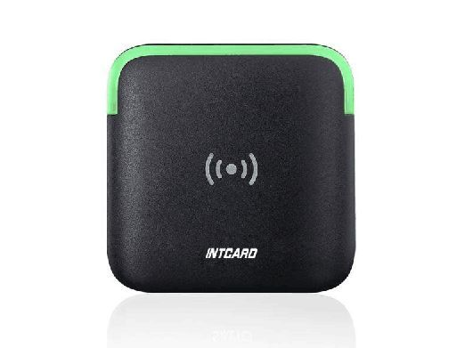

具有国家公安部出具的检验报告证书。

非接触式CPU卡（SM1国密算法，Triple DES算法）。

技术指标：

感应频率：13.56MHZ

读卡距离：**3一10cm**

感应速度：≤0.1秒

PSAM卡座：ISO/IEC 7810:2003 ID-000卡座

状态指示：2个背光指示器，1个蜂鸣器。读卡器应对有效卡，无效卡在前端提示不同信息。

安全管理：内置标准SIM卡端口，支持SM1国密算法标准PSAM安全模块通讯接口：Wiegand 34/26，RS485，具有过流、过压、防静电保护

工作电压：DC12V

工作电流：100毫安

工作温度：-20 - +70摄氏度

工作湿度：5-95%RH

壳体尺寸：88 x 88 x 18 (mm)

安装方式：室内、室外、金属表面、墙挂式，标准86盒底座

* + 1. **双门IP网络门禁控制器**

用途：

控制两个单向门或一个双向门。单向门指进门刷卡，出门用出门按钮；双向门指进出都需刷卡，内外都装有读卡器

控制器所装地点与两扇门距离应小于100m

控制器为每个门标准配置了一个wiegand读卡器接口、二个输入（按钮、门磁），二个无源继电器输出（门锁、联动）

控制器板内可有两个状态扩展输入，两个继电器扩展输出

使用RS485总线方式时每个回路可接32个控制器，也可通过TCP/IP网络转换器联局域网。

特性：

稳定可靠：完善的抗浪涌、冲击、误接、总线保护

直接联接：无需其它中间接口，板遵循Wiegand协议的2个读卡器接口可以兼容市场多种品牌感应卡读卡器、键盘读卡器、指纹机、掌形机等。

人数众多：持卡人多达5000，可扩。

容量大： 事件存储多达12000条记录，可扩。

容错： 支持脱机工作或实时联机工作。

联动： 可实现报警、CCTV联动。

组网方便：控制器支持RS232、RS485、TCP/IP多种通讯接口。

支持软件：A-SOFT3.0门禁管理软件

性能指标：

控制模式： 卡，密码，卡+密码、双卡，双卡+双密码、上班时间常开、管理卡等

可接读卡器数量 2

继电器数量 4

输入点数量 6

卡片容量 5000可扩

可存储事件 12000条进出门和报警记录，自动滚动

时间区数量 36

假日 有

卡有效时间设置 有

管理者卡 有

防反潜 有(选件)

双门互锁 有

联动 有

可编程报警 2

门报警 有

卡无效报警 有

胁迫码 有

密码位数 0-6位密码可选

开锁时间 0.1-25.5秒

掉电保护 内置电池保护时钟及数据区

电源 DC12V/1A

工作温度 0-70℃

工作湿度 0%~95%RH，

尺寸 130mm*110mm*20mm

**主要用户**





